DĖL PANEVĖŽIO RAJONO SAVIVALDYBĖS TARYBOS 2023 M. RUGPJŪČIO 29 D. SPRENDIMO NR. T-182 „DĖL VIEŠOSIOS ĮSTAIGOS PANEVĖŽIO RAJONO SAVIVALDYBĖS POLIKLINIKOS VALDYMO STRUKTŪROS PATVIRTINIMO“ PAKEITIMO

2024 m. balandžio 25 d. Nr. T2-
Panevėžys

Vadovaudamasi Lietuvos Respublikos vietos savivaldos įstatymo 16 straipsnio 1 dalimi ir atsižvelgdama į VšĮ Panevėžio rajono savivaldybės poliklinikos 2024 m. balandžio 4 d. raštą
Nr. S-860 „Dėl viešosios įstaigos Panevėžio rajono savivaldybės poliklinikos valdymo struktūros pakeitimo“, Savivaldybės taryba n u s p r e n d ž i a:
Pakeisti viešosios įstaigos Panevėžio rajono savivaldybės poliklinikos valdymo struktūrą, patvirtintą Panevėžio rajono savivaldybės tarybos 2023 m. rugpjūčio 29 d. sprendimu Nr. T-182
„Dėl viešosios įstaigos Panevėžio rajono savivaldybės poliklinikos valdymo struktūros patvirtinimo“ ir ją išdėstyti nauja redakcija (pridedama).

Renata Valantinienė
2024-04-08

PATVIRTINTA
Panevėžio rajono savivaldybės tarybos
2023 m. rugpjūčio 29 d. sprendimu Nr. T-182
(Panevėžio rajono savivaldybės tarybos
2024 m. balandžio 25 d. sprendimo Nr. T-
redakcija)

VIEŠOSIOS ĮSTAIGOS PANEVĖŽIO RAJONO SAVIVALDYBĖS POLIKLINIKOS VALDYMO STRUKTŪRA

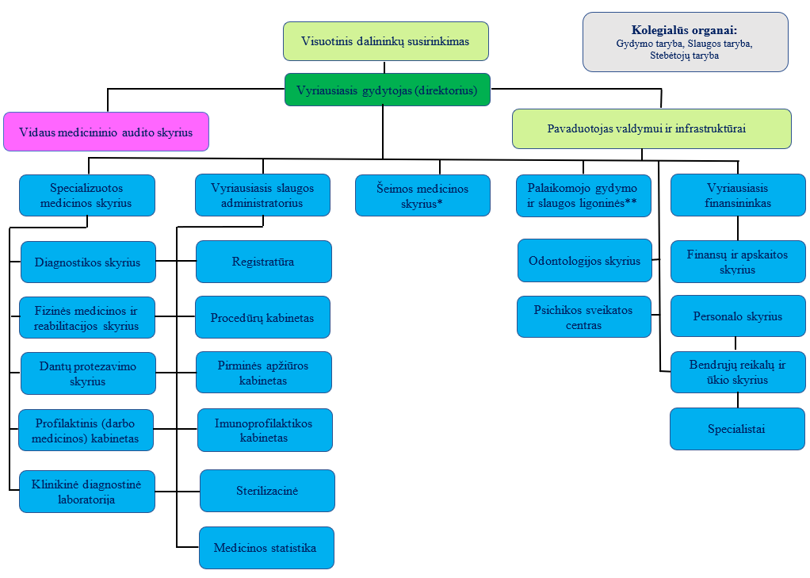

*1. Šeimos gydytojų kabinetai:
1.1. Paįstrio;
1.2. Smilgių;
1.3. Tiltagalių;
1.4. Vadoklių;
1.5. Poliklinikoje.

2. Ambulatorijos:
2.1. Krekenavos;
2.2. Naujamiesčio;
2.3. Raguvos;
2.4. Ramygalos.

3. Medicinos punktai:
3.1. Ėriškių;
3.2. Miežiškių;
3.3. Trakiškio;
3.4. Upytės;
3.5. Velžio.

** 4. Palaikomojo gydymo ir slaugos ligoninės:
4.1. Naujamiesčio;
4.2. Ramygalos.

PANEVĖŽIO RAJONO SAVIVALDYBĖS ADMINISTRACIJOS SAVIVALDYBĖS GYDYTOJA (VYR. SPECIALISTĖ) RENATA VALANTINIENĖ

Panevėžio rajono savivaldybės tarybai

SAVIVALDYBĖS TARYBOS SPRENDIMO „DĖL PANEVĖŽIO RAJONO SAVIVALDYBĖS TARYBOS 2020 M. RUGSĖJO 24 D. SPRENDIMO NR. T-205 „DĖL VIEŠOSIOS ĮSTAIGOS PANEVĖŽIO RAJONO SAVIVALDYBĖS POLIKLINIKOS PAREIGYBIŲ SĄRAŠO IR VALDYMO STRUKTŪROS PATVIRTINIMO“ PAKEITIMO“ PROJEKTO AIŠKINAMASIS RAŠTAS

2024 m. gegužės 3 d.
Panevėžys

- Sprendimo projekto tikslai ir uždaviniai
Sprendimo projekto tikslas – pakeisti viešosios įstaigos Panevėžio rajono savivaldybės poliklinikos valdymo struktūrą, patvirtintą Panevėžio rajono savivaldybės tarybos 2023 m. rugpjūčio 29 d. sprendimu Nr. T-182 „Dėl viešosios įstaigos Panevėžio rajono savivaldybės poliklinikos valdymo struktūros patvirtinimo“.
- Siūlomos teisinio reguliavimo nuostatos ir laukiami rezultatai
Organizuojant kasdieninę poliklinikos veiklą, paskirstant funkcijas, atitinkamai ir atsakomybes, aukščiausio lygio valdymo dalyje pasigendama darbuotojo, padedančio vyriausiajam gydytojui surinkti, apibendrinti informaciją bei duomenis, jų pagrindu pateikti pasiūlymus dėl strateginių tikslų, įgyvendinančio nuolatinę procesų kontrolę. Reikia nuolat lyginti faktinius duomenis su planuotais, pagal juos atlikti analizę bei vykdyti kontrolės funkcijas, kas leistų operatyviau reaguoti į pokyčius, užtikrinti tinkamą teisės aktų įgyvendinimą ir kokybišką žmogiškųjų išteklių procesų valdymą.
Šiuo metu esančioje organizacinėje struktūroje veiklos padalytos taip, kad padalinių vadovai vadovauja įstaigos politikos įgyvendinimo veiksmams, derina vadovybės reikalavimus su pavaldinių sugebėjimais, tvarko kasdienius reikalus.
Tačiau esant labai dideliam informacijos kiekiui teikiant įvairias paslaugas, reikia darbuotojo aukščiausiame lygmenyje (pareigybės), kuris prisidėtų prie visos poliklinikos valdymo bei infrastruktūros valdymo (tikslų, politikos, strategijos nustatymo, ilgalaikių sprendimų priėmimo, apibendrintos informacijos valdymo, plėtros, veiklos planavimo, investicinių ir plėtros projektų parengimo ir įgyvendinimo bei priimtų sprendimų įgyvendinimo kontrolės).
Viešosios įstaigos Panevėžio rajono savivaldybės poliklinikos įstatuose nustatyta, kad įstaigos valdymo struktūrą tvirtina visuotinis dalininkų susirinkimas, todėl šiuo sprendimo projektu siūloma pakeisti viešosios įstaigos Panevėžio rajono savivaldybės poliklinikos valdymo struktūrą ir ją išdėstyti nauja redakcija (pridedama).
3. Lėšų poreikis ir šaltiniai
Nėra.
4. Kiti reikalingi pagrindimai, skaičiavimai ar paaiškinimai
Nėra.
5. Sprendimo projekto lyginamasis variantas
Pridedamas.

Savivaldybės gydytoja (vyr. specialistė) Renata Valantinienė

Projekto lyginamasis variantas
PATVIRTINTA
Panevėžio rajono savivaldybės tarybos 2023 m. rugpjūčio 29 d. sprendimu Nr. T-182
(Panevėžio rajono savivaldybės tarybos 2024 m. balandžio 25 d. sprendimo Nr. T- redakcija)

VIEŠOSIOS ĮSTAIGOS PANEVĖŽIO RAJONO SAVIVALDYBĖS POLIKLINIKOS VALDYMO STRUKTŪRA
